COMO CORRIGIR CONFLITOS NO GIT E GITHUB

Quando estamos trabalhando em equipe, algumas vezes pode acontecer de ter conflitos entre alterações de versões quando mais de uma pessoa altera a mesma linha de código e um pull não é feito antes de mexer no código. E ai, quando se tenta fazer um merge, o conflito é gerado

Quando isso acontece, o Git mostra que um conflito entre duas versões do mesmo código foram geradas:

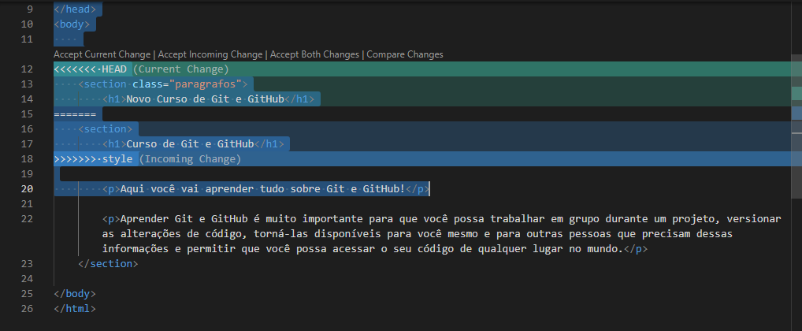

Veja que no próprio VS Code temos a mensagem das 2 linhas que foram alteradas ao mesmo tempo, ele mostra qual é a última alteração no HEAD, e qual é a alteração que existe na branch atual.

Tudo o que precisa ser feito quando isso acontece, é corrigir, apagando a linha que não é necessária e deixando a linha correta e atualizando essas informações na master, dando um push.

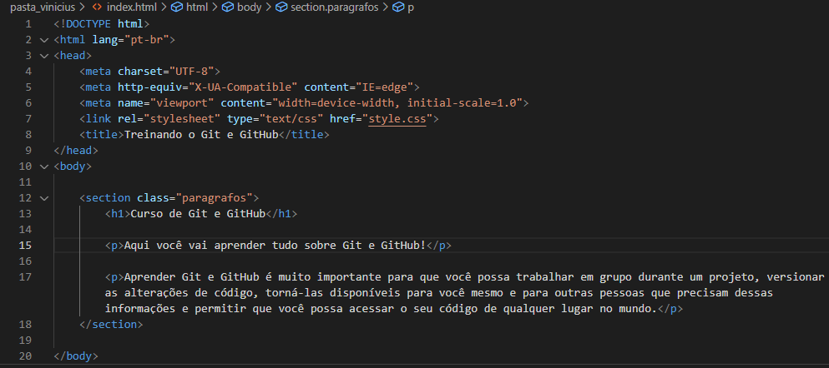

Depois de que as correções são feitas é importante se certificar de que tanto master quanto as demais branches estão com as versões corretas.